Сертификат участника в областном конкурсе «Новогодние фантазии» 2021 год.

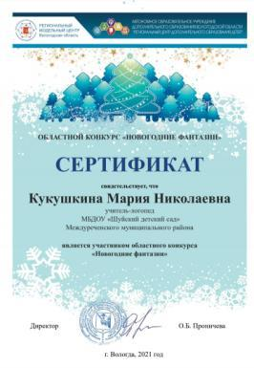

Сертификат участника в профессиональном онлайн – квесте «Стремясь к профессиональным вершинам», 2021 год.

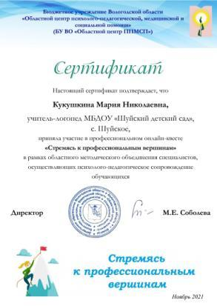

Сертификат за участие в педагогической мастерской «Общее дело», 2023 год.

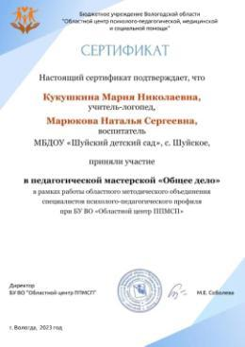

Грамота 1 место в муниципальном конкурсе «Ларец творческих находок» в номинации «Семинар-практикум»

